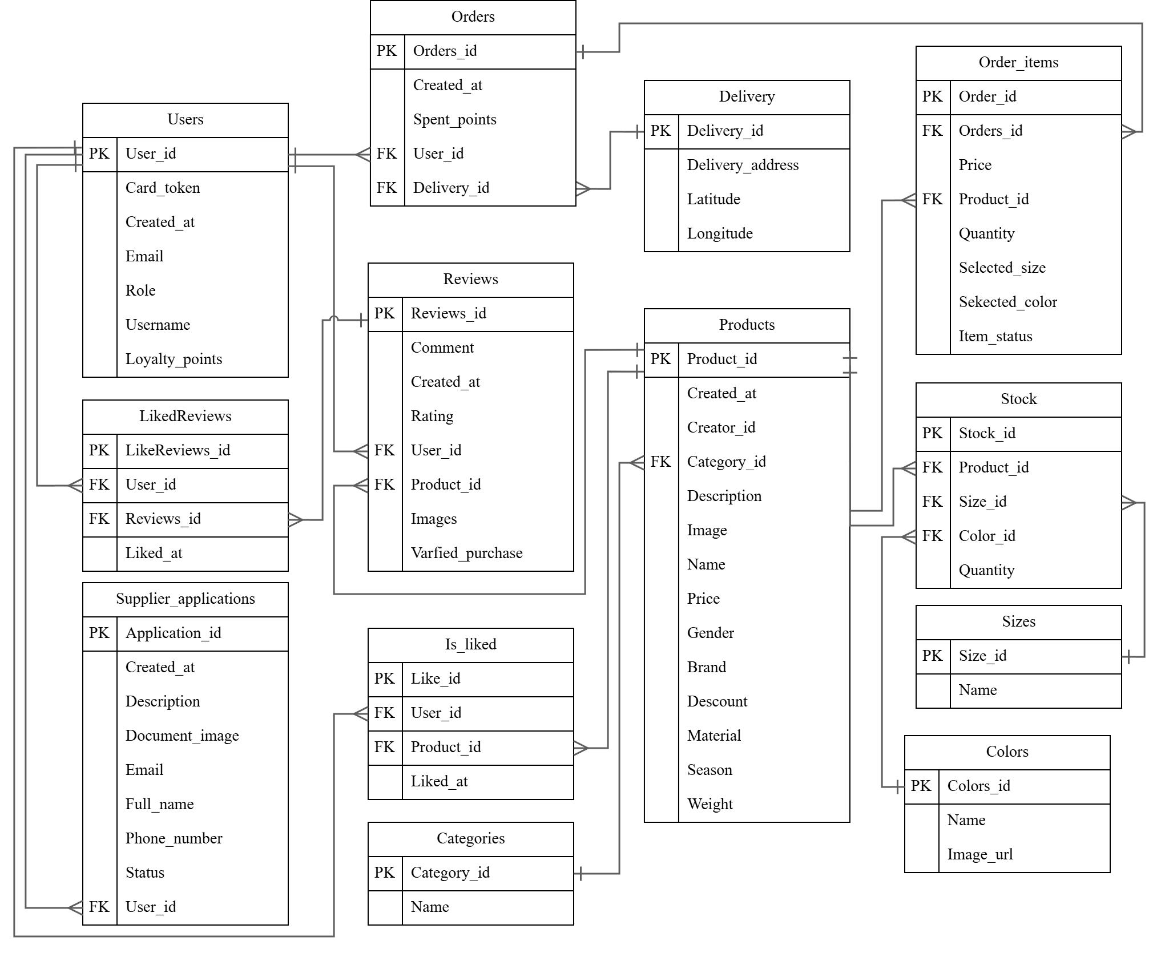

У

ФИО

Подпись

Дата

Разраб.

Пров.

Н. контр.

Утв.

*Ероховец. И.А.*

*Уласевич Н.И.*

*Николайчук А.Н.*

*Блинова Е.А.*

*Логическая схема базы данных*

*ДП 01.00.ГЧ*

Лит.

Лист

Листов

1

1

БГТУ 1-98 01 03, 2025

Масса

Масштаб